2.1
 | 目的操作数 | 源操作数
(1) | 寄存器寻址 | 立即寻址
(2) | 寄存器寻址 | 寄存器间接寻址
(3) | 寄存器寻址 | 变址寻址
(4) | 寄存器寻址 | 基址加变址寻址
(5) | 变址寻址 | 寄存器寻址
(6) | 寄存器寻址 | 直接寻址
(7) | 寄存器间接寻址 | 寄存器寻址
(8) | 寄存器寻址 | 基址加变址寻址

2.2
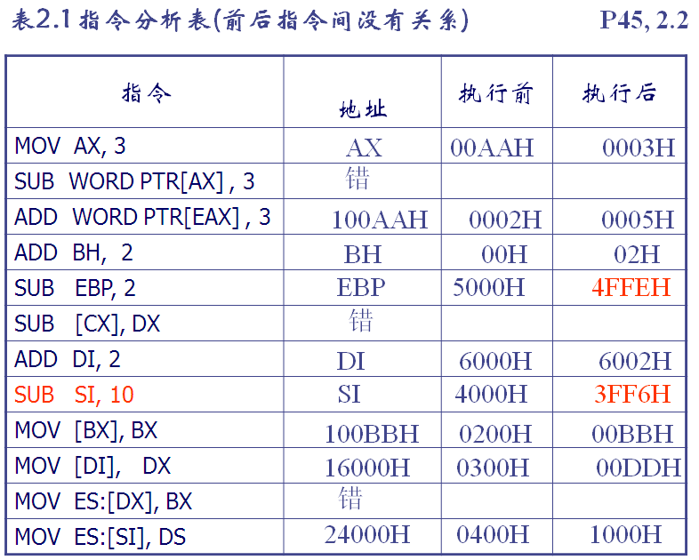
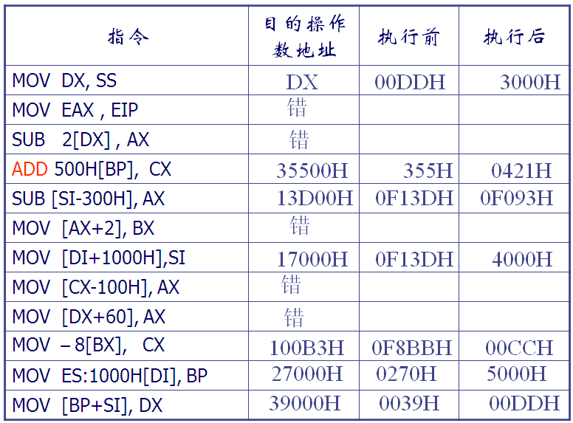
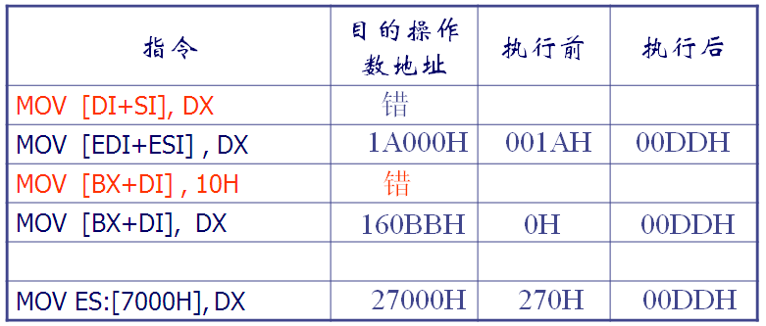

2.3
BUF2: 0, 1, 2, 3, 4, 5, 6, 7, 8, 9
BUF3: 1, 2, 3, 4, 5, 6, 7, 8, 9, 10
BUF4: 4, 5, 6, 7, 8, 9, 10, 11, 12, 13

2.4
…
START: MOV AX, DATA
MOV DS, AX
MOV SI, 0
MOV CX, 10
LOPA: MOV AL, BUF1[SI]
MOV BUF2[SI], AL
INC AL
MOV BUF3[SI], AL
ADD AL, 3
MOV BUF4[SI], AL
DEC CX
JNZ LOPA
MOV AH, 4CH
INT 21H
…

物理地址
12340H
12341H
12342H
12343H
12344H

22239H
2223AH
2223BH
2223CH
2223DH
2223EH

附加题
31H
32H
33H
34H
35H
… …
41H
42H
43H
44H
45H
46H
47H
- 右边是一段内存的分布图，
假设：(DS) = 1230H, (SS) = 1234H,
(ESP)=2, (EBP) = 1, (ESI) = 41H, (EDI) = 0FF38H
这行下面的每条语句后，(AX) = ？
MOV AX, SI ; (AX) = 0041H
MOV AX, [ESI] ; (AX) = 3332H
MOV AX, [EBP] ; (AX) = 3332H
MOV AX, 2[EDI] ; (AX) = 4342H
MOV AX, 2[EBP] ; (AX) = 3534H
MOV AX, 0FFC0H [EBP][ESI] ; (AX) = 3433H
MOV DWORD PTR 1[ESP] [EBP], -60H
ADD ESP, 3
POP EAX ; (AX) = 0FFFFH

- BUF缓冲区中有5个数（2字节），试编写一个完整的程序，分别使用寄存器间接寻址、变址寻址、基址加变址的方式实现对缓冲区中的数求和，并将结果保存在AX寄存器中（不考虑溢出的情况）：
BUF DW 1, 20, 5000, 2340, 1500
提示：获取变量BUF的偏移地址的指令为：MOV BX, OFFSET BUF
STACK SEGMENT STACK
DB 200 DUP(0)
STACK ENDS
DATA SEGMENT
BUF DW 1, 20, 5000, 2340, 1500
DATA ENDS
CODE SEGMENT
ASSUME CS:CODE, DS:DATA, SS:STACK
BEGIN: MOV AX, DATA
MOV DS, AX
MOV CX, 5
MOV AX, 0
;;
;(1)寄存器间接寻址
MOV SI, OFFSET BUF
NEXT: ADD AX, [SI]
DEC CX
JNZ NEXT
;;
;(2)变址寻址
MOV SI, 0
NEXT: ADD AX, BUF[SI]
ADD SI, 2
DEC CX
JNZ NEXT
;;
;(3)基址加变址
MOV BX, OFFSET BUF
MOV SI, 0
NEXT: ADD AX, [BX+SI]
ADD SI, 2
DEC CX
JNZ NEXT
;;
MOV AX, 4C00H
INT 21H
CODE ENDS
END BEGIN

- 阅读下面的程序，分析执行程序后（AX）=？、（BX）=？、（CX）=？、（DX）=？
data segment
x db 10h, 20h, 30h
x2 dw 11h, 22h
data ends
stack segment stack
y db 40h, 50h
db 200 dup(0)
stack ends
code segment
assume cs:code, ds:data, ss:stack
z dw 60h, 70h, 80h
begin: mov ds, ax
mov ax, data
mov ax, word ptr x2-1 ;（ax）= 1130h, mov ax, word ptr ds:[2], ds=data
push cs
pop ds
mov bx, word ptr x+1 ;（bx）= 7000h, mov bx, word ptr ds:[1], ds=code
mov bp, 1
mov si, offset z ; 取z的偏移地址
mov cx, word ptr [bp+z] ;（cx）= 7000h, mov cx, word ptr cs:[1]
mov dx, word ptr [bp+si] ;（dx）= 0050h, mov cx, word ptr ss:[1]
… …
code ends
end begin

